**第四编•第十五章•注册会计师利用他人的工作**

**考点和典题**

**第二节　利用专家的工作**

一、专家的基本概念**（※）**

二、确定是否利用专家的工作**（※）**

三、确定专家的工作是否足以实现审计目的**（※※※）**

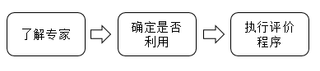

**一、专家的基本概念**

1.定义：**【单选题考点】**

注册会计师的专家，是指除**会计、审计之外**的某一特定领域中具有专门技能、知识和经验的个人或组织。

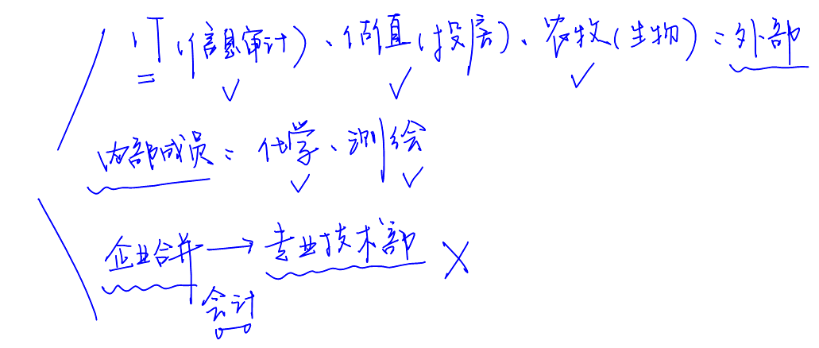

**【提示】**

同学们需要从以下两个角度把握：

a）识别选项中的专家是单选题的考点，实务中的以下常见专家容易在考题中涉及，考生应当熟悉：**税务师**、**资产评估师**、律师、精算师、**IT专家**、咨询公司、矿产专家、农牧专家等。

b）同时需要注意，就审计、会计问题提供建议时，以下人士不属于注册会计师的专家的范畴，如事务所质量控制部门及人员，专业技术部门及人员等。

**真题和模拟题精讲**

**单项选择题【2015年真题】**

下列不属于注册会计师的专家的是（　　）。

A.受雇于会计师事务所的帮助评估投资性房地产的资产评估师

B.就复杂会计问题提供建议的会计师事务所技术部门人员

C.对与企业重组相关的复杂税务问题进行分析的会计师事务所税务部门人员

D.对保险合同进行精算的会计师事务所精算部门人员

【答案】B

【点评】注册会计师的专家是指在**会计或审计以外**领域具有专长的个人或组织，就复杂会计问题提供建议的事务所质量控制部门及人员不属于注册会计师的专家。

2.范围：**【单选题高频考点】**

|  |  |  |
| --- | --- | --- |
|  | **内部专家** | **外部专家** |
| 举例 | 受雇于事务所；事务所、网络所的合伙人、员工、临时员工、项目组成员等 | 非受雇于事务所 |
| 行为准则 | **遵循**事务所质量控制准则 | **不受**事务所质量控制政策和程序的约束 |

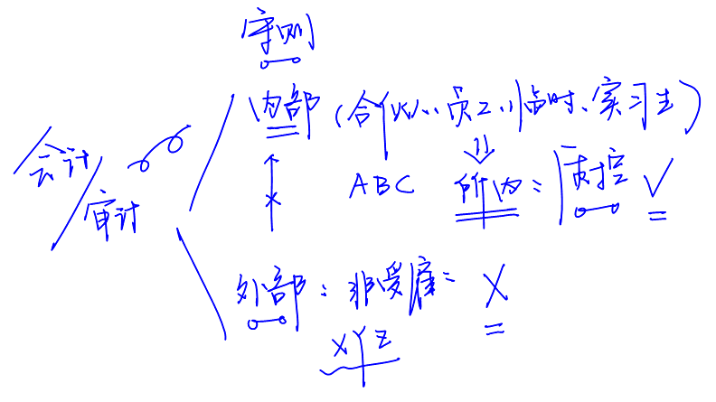

**真题和模拟题精讲**

**简答题【2013年真题】**

要求：指出ABC会计师事务所或其注册会计师的做法是否恰当。如不恰当，简要说明理由。

A注册会计师拟利用会计师事务所聘请的外部信息技术专家，对甲公司的信息系统进行测试。该信息技术专家不是项目组成员，不受ABC会计师事务所质量控制政策和程序的约束。

【答案】恰当。



【点评】外部专家不受事务所质量控制政策和程序的约束。

3.利用专家工作的目标

（1）确定是否利用专家的工作；

（2）如果利用，专家的工作是否足以实现审计目的。

4.利用专家工作的责任**【单选题考点】**

（1）注册会计师对发表的审计意见承担**独立责任**；

（2）这种责任**不因**利用专家的工作而**减轻**。

**二、确定是否利用专家的工作**

1.可能利用专家工作的审计程序范围**【了解/常识】**

|  |  |
| --- | --- |
|  | **情形** |
| （1） | 了解被审计单位及其环境 |
| （2） | 识别和评估重大错报风险 |
| （3） | 制定总体应对措施 |
| （4） | 设计和实施进一步审计程序 |
| （5） | 形成审计意见时，评价已获取审计证据的充分性和适当性 |

2.考虑因素**【多选题考点】**

|  |  |
| --- | --- |
|  | **因素【理解】** |
| （1） | 管理层在编制财务报表时是否利用了专家的工作 |
| （2） | 事项的性质和重要性，包括复杂程度 |
| （3） | 事项存在的重大错报风险 |
| （4） | 应对识别出的风险的预期程序的性质，包括注册会计师对与这些事项相关的专家工作的了解和具有的经验，以及是否可以获得替代性的审计证据 |

**真题和模拟题精讲**

**单项选择题【模拟题】**

在确定是否需要利用专家的工作时，注册会计师通常不需要考虑的因素是（　　）。

A.管理层在编制财务报表时是否利用了专家的工作

B.审计项目组对所涉及的事项所具有的知识和经验

C.就相关事项预期可获取的其他审计证据的数量和质量

D.出具审计报告的时间要求

【答案】D

【点评】在确定是否需要利用专家的工作时，注册会计师通常需要考虑的**因素**有：（1）管理层在编制财务报表时是否利用了专家的工作；（2）事项的性质和重要性，包括复杂程度；（3）事项存在的重大错报风险；（4）应对识别出的风险的预期程序的性质，包括注册会计师对与这些事项相关的专家工作的了解和具有的经验，以及是否可以获得替代性的审计证据。

**三、确定专家的工作是否足以实现审计目的【多选题/综合题高频考点】**

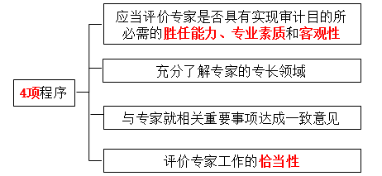

**【提示】**

同学们应当关注以上表述；此知识点可以命制综合题，如题干的**情形中**利用专家的工作，但未进行**以上四点**的评价，则应指出其存在错误，并准确说明理由。

（一）确定相关程序时的考虑因素

1.考虑因素

|  |  |
| --- | --- |
|  | **因素【理解】** |
| （1） | 与专家工作相关的事项的**性质** |
| （2） | 与专家工作相关的事项中存在的重大错报**风险** |
| （3） | 专家的工作在审计中的**重要程度** |
| （4） | 注册会计师对专家以前所做工作的**了解**，以及与之接触的经验 |
| （5） | 专家是否需要遵守会计师事务所的**质量控制政策**和程序 |

2.需要实施不同的或更广泛的审计程序的情形

|  |  |
| --- | --- |
|  | **情形【理解】** |
| （1） | 专家的工作与涉及**主观**和**复杂**判断的重大事项相关 |
| （2） | 注册会计师以前没有利用某个专家的工作，也**不了解**其胜任能力、专业素质和客观性 |
| （3） | 专家实施的程序构成审计工作**必要**的组成部分 |
| （4） | 专家是会计师事务所**外部专家** |